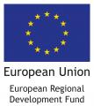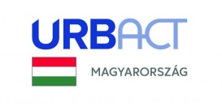

|  |  |  |
| --- | --- | --- |
| **URBACT Információs nap 2023. február 10.** | | |
| 10.00 – 10.15 | Csatlakozás az online platformhoz | *Építésügyi és Közlekedési Minisztérium* |
| 10.15 – 10.25 | Köszöntő | Gombos Márk  *területi tervezésért és építésügyi igazgatásért felelős helyettes államtitkár*  *Építésügyi és Közlekedési Minisztérium* |
| 10.25 – 10.45 | URBACT IV. Európai Városfejlesztési Program | Dr. Dömötör Tamás  *kormányfőtanácsos, az Urbact Monitoring Bizottság magyar tagja*  *Építésügyi és Közlekedési Minisztérium* |
| 10.45 – 11.00 | Első felhívás akciótervezési projektekre, pályázási tudnivalók, legfontosabb dokumentumok | Jaschitzné Cserni Tímea  *Lechner Tudásközpont* |
| 11.00 – 11.15 | Sikeres partnerség összeállítása | Gere László  *Lechner Tudásközpont* |
| 11.15 – 11.30 | Kérdések és válaszok, a program zárása | |

